# 山东航空学院2024年退役复学学生宣讲团正式亮相

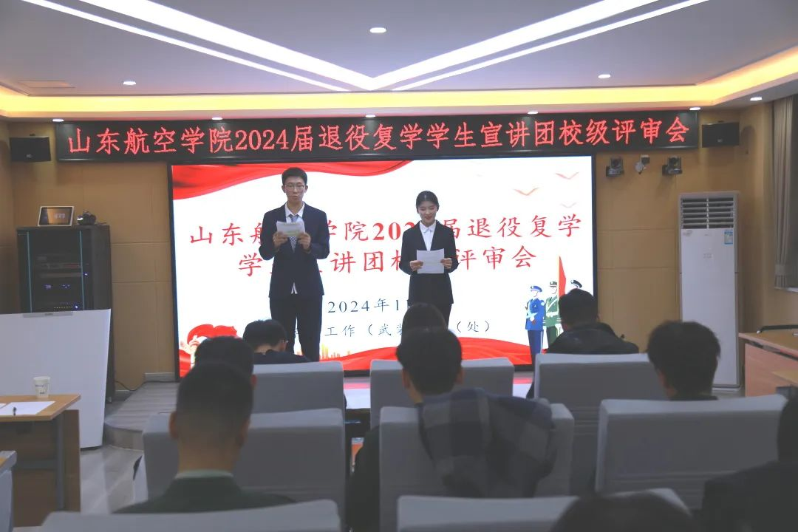

为充分发挥优秀退役复学大学生在国防教育、大学生应征入伍等工作中的典型示范引领作用，推动学校国防教育工作再上新台阶，近日，学生工作（武装）部（处）在实验北楼114举行了山东航空学院2024年退役复学大学生宣讲团校级评审活动。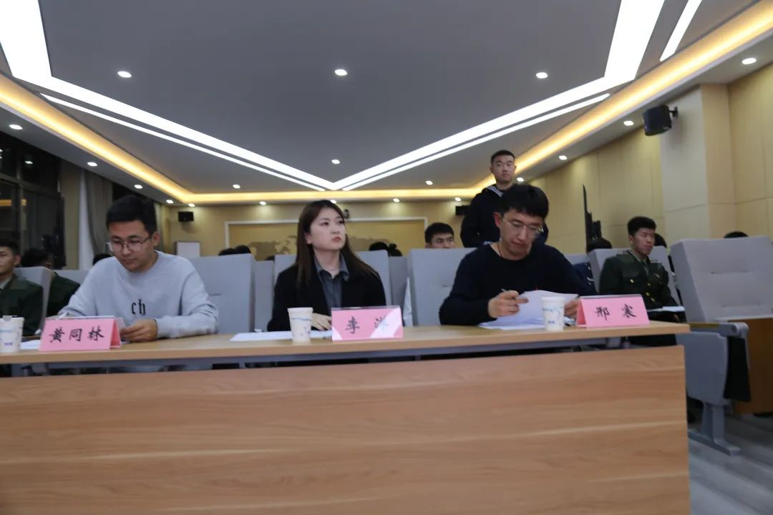

组织部党校办公室主任李洋老师，团委志愿服务部邢宸老师，学生工作（武装）部（处）黄同林老师担任本次评审活动的评委。

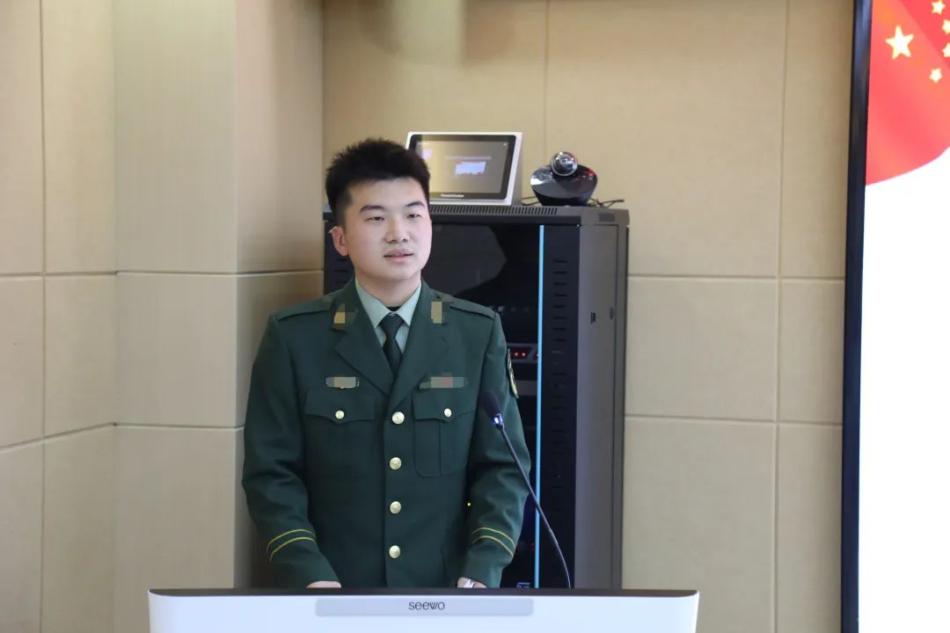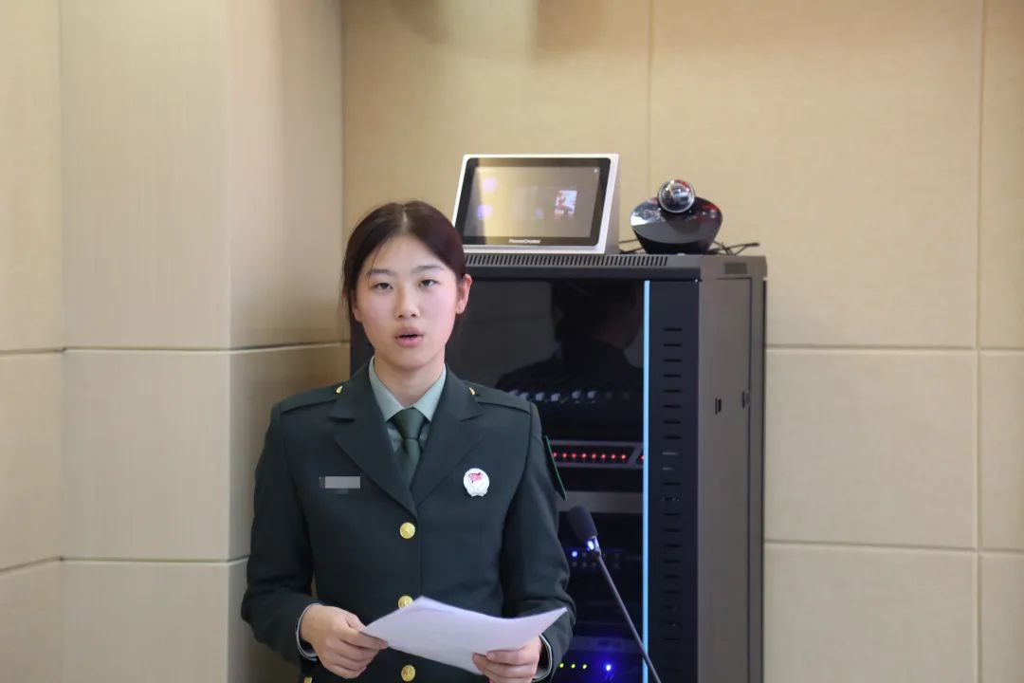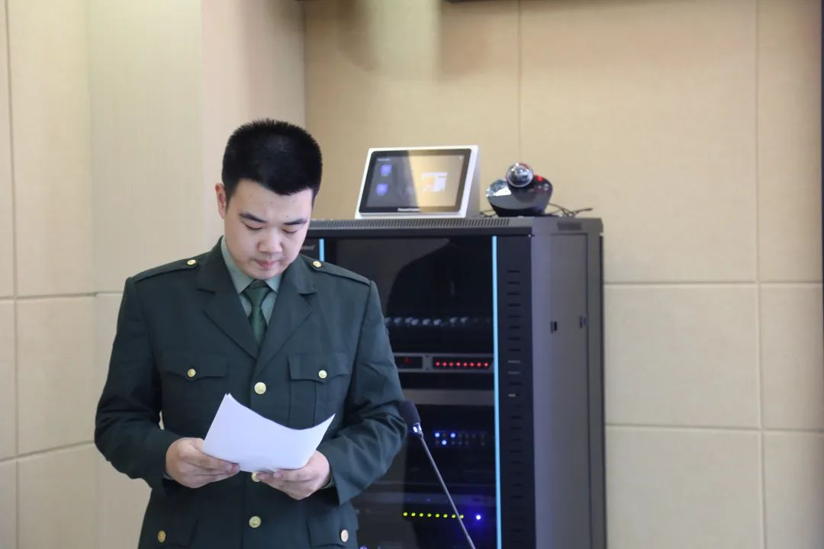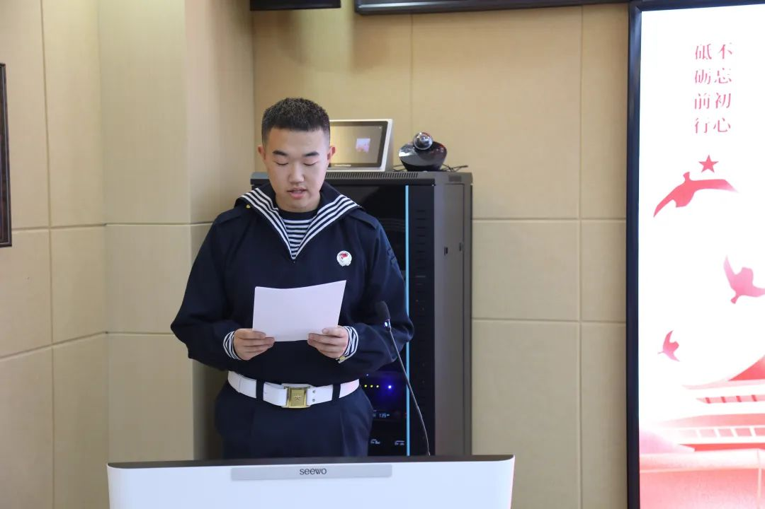

本次活动共有22名退役复学大学生参与选拔。他们各自围绕征兵政策、参军流程、入伍提干、军旅生活、退役优待政策等主题撰写宣讲稿并通过PPT展示。

经过激烈的角逐，机电工程学院的张惠等10名同学入选2024年退役复学大学生宣讲团。

青春正当时，献身军旅，无悔人生。愿广大青年积极响应号召，以青春之热血，投身绿色军营；以青春之底色，报效伟大国家！

**接下来**

**让我们一起来看看他们的风采吧！**

**宣讲团成员风采展示**

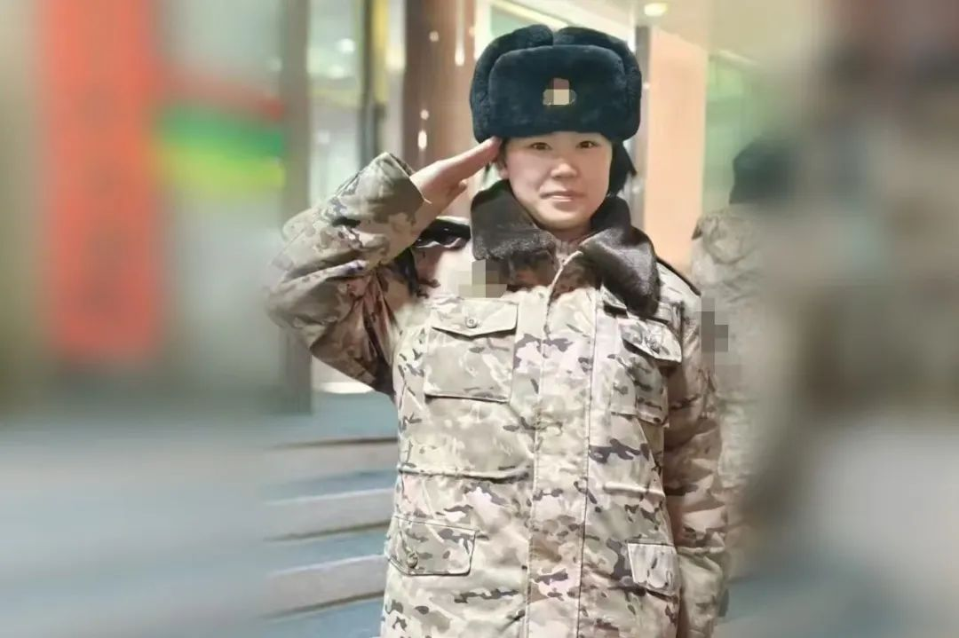

**张惠**

个人简介：张惠，机电工程学院2024级学生，曾服役于中国人民武装警察部队。

人生格言：山高路远，看世界，找自己。

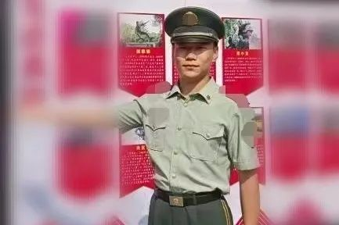

**张宝才**

个人简介：张宝才，机电工程学院2023级学生，曾服役于中国人民武装警察部队。

人生格言：无人扶我青云志，我自踏雪至山巅。

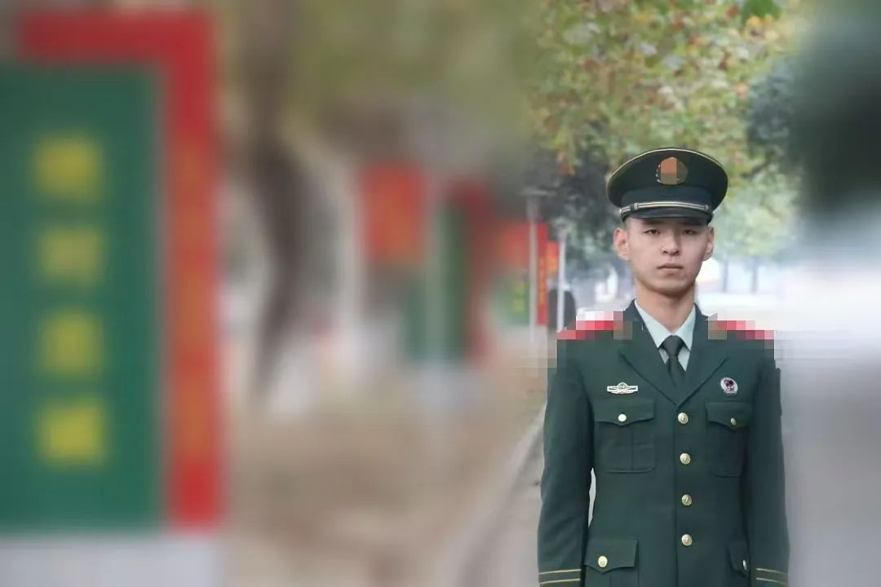

**周月**

个人简介：周月，体育学院2022级学生，曾服役于中国人民武装警察部队。

人生格言：追求理想必须心如钢铁。

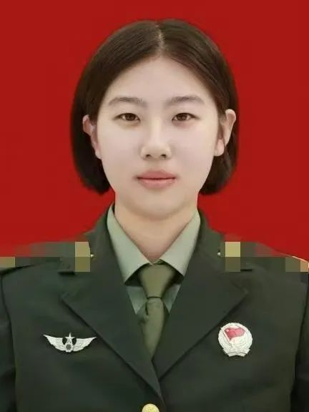

**李阳**

个人简介：李阳，人文学院2023级学生，曾服役于中国人民解放军陆军某部队。

人生格言：见微知著，悟至高境。

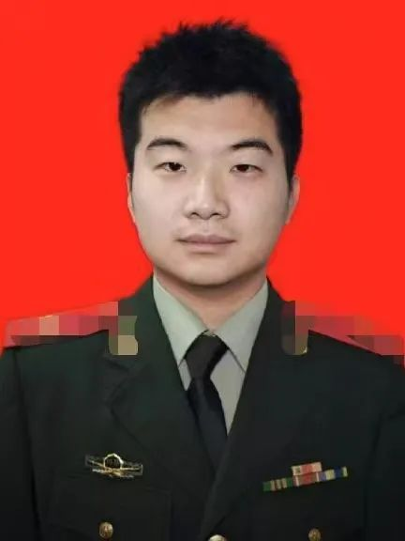

**房煜宁**

个人简介：房煜宁，经济管理学院2024级学生，曾服役于中国人民武装警察部队。

人生格言：不要被尚能忍耐的困难所沮丧，不要被一时的挫折所灰心。

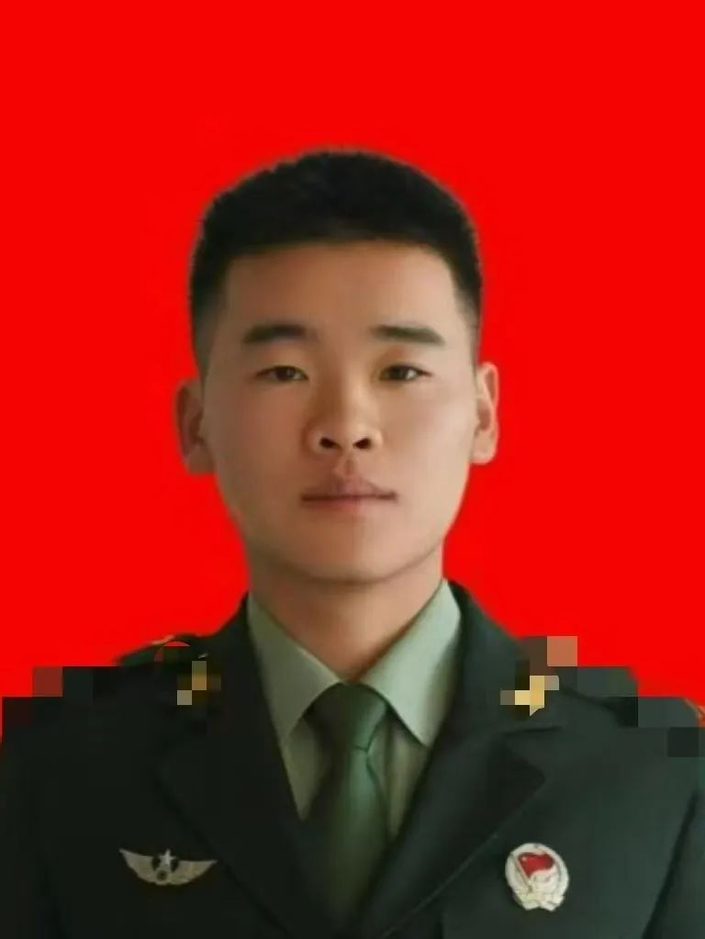

**谢非杨**

个人简介：谢非杨，飞行学院2023级学生，曾服役于中国人民解放军陆军某部队。

人生格言：路漫漫其修远兮，吾将上下而求索。

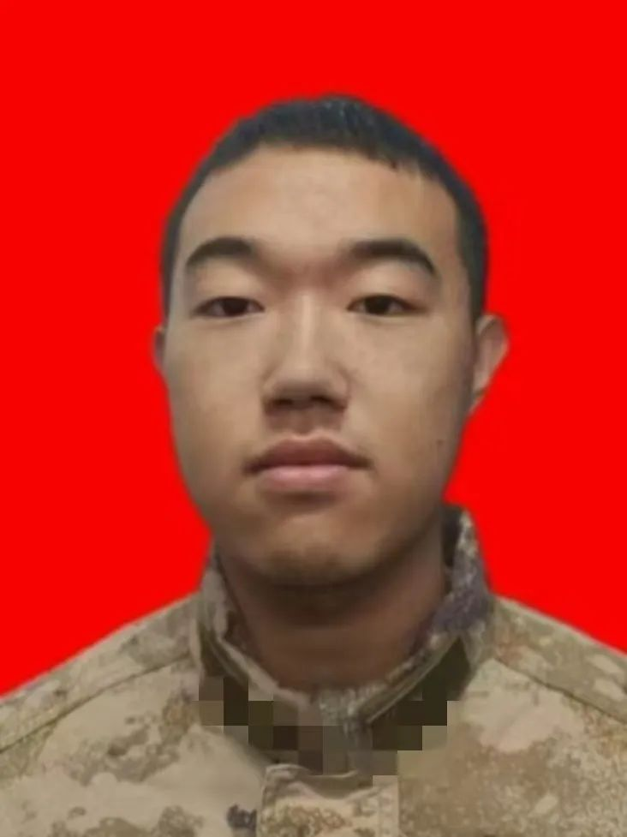

**王云鹤**

个人简介：王云鹤，航空工程学院2024级学生，曾服役于中国人民解放军海军某部队。

人生格言：每一次挑战，都是通往成长的阶梯，勇往直前，方能铸就辉煌人生。

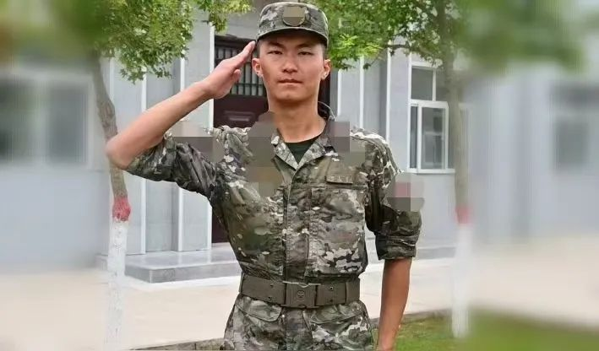

**郝良治**

个人简历：郝良治，外国语学院2022级学生，曾服役于中国人民武装警察部队。

人生格言：虹光霞彩耀明日，狂风劲雨示往昔。

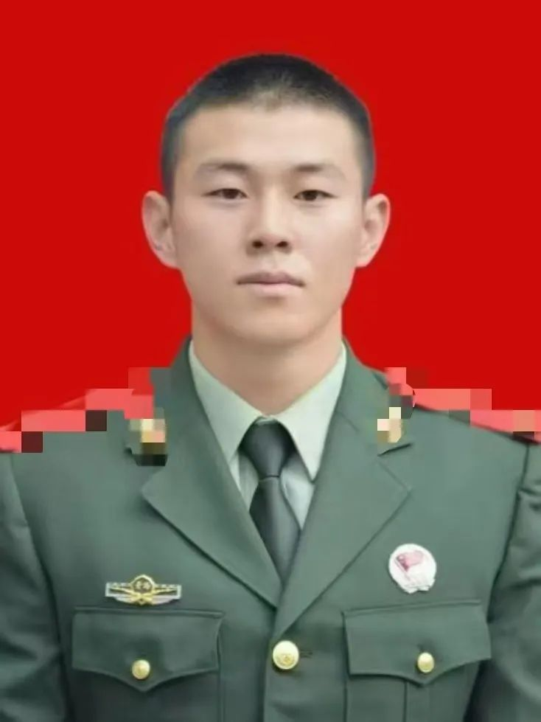

**张家豪**

个人简介：张家豪，信息工程学院2023级学生，曾服役于中国人民武装警察部队。

人生格言：努力是成功的阶梯，不畏前路艰难，只为那灿烂辉煌的明天。

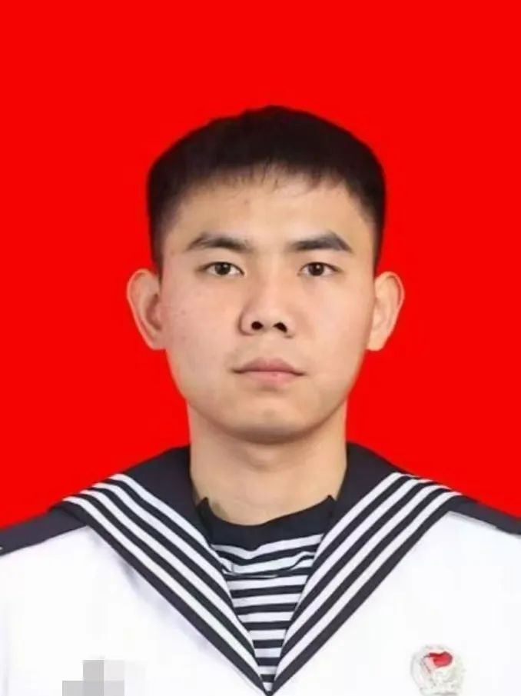

**支泽浩**

个人简介：支泽浩，电气工程学院2024级学生，曾服役于中国人民解放军海军某部队。人生格言：追光的人，终会光芒万丈。